六、專門職業及技術人員考試
專門職業及技術人員考試係為取得執業資格考試，分為高等考試、普通考試及特種考試三種，其中特種考試因配合考選部將每年舉辦之常態性考試逐步改為高普考試之政策調整，辦理次數及類科逐年減少，106年因首次辦理驗光人員考試，致該年特種考試人數激增。
- 辦理情形
  - 110年辦理情形：報考人數為140,359人，到考人數103,436人，錄取或及格人數29,078人，錄取或及格率為28.11%，分別較上年減少22,604人(-13.87%)、減少20,061人(-16.24%)、減少2,168人(-6.94%)及增加2.81個百分點。
  - 近10年錄取情形：錄取或及格人數以101年為63,582人，為歷年最高，110年29,078人，為歷年最低，其餘各年介於約3萬人至4萬人之間；錄取或及格率以102年16.36%為歷年最低，107年31.92%為歷年最高，其餘各年介於23%至30%之間。
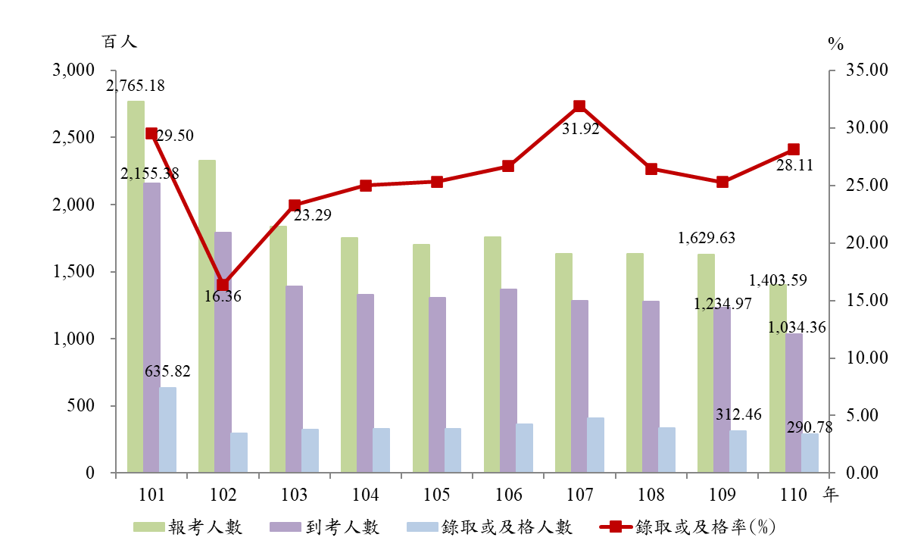
圖17 專門職業及技術人員考試辦理情形

- 各類考試辦理情形
- 高等考試
(1)110年辦理情形：報考人數為93,386人，到考人數71,145人，錄取或及格人數20,007人，錄取或及格率為28.12%，分別較上年減少2,761人(-2.87%)、減少3,466人(-4.65%)、增加254人(+1.29%)、及增加1.65個百分點。
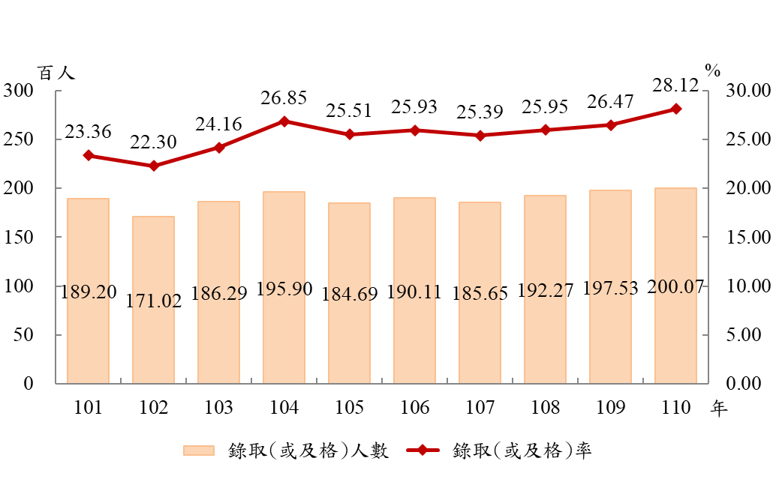
(2)近10年錄取情形：錄取或及格人數在1萬7千至2萬餘人間，以102年17,102人為歷年最低，110年20,007人為歷年最高；錄取或及格率以102年22.30%最低，110年28.12%為歷年最高，其餘各年介於23.36%至26.85%之間。
圖18 專門職業及技術人員考試錄取情形-高等考試

- 普通考試
(1)110年辦理情形：報考人數為46,973人，到考人數32,291人，錄取或及格人數9,071人，錄取或及格率為28.09%，分別較上年減少10,687人(-0.19%)、減少8,443人(-0.21%)、減少1,557人(-0.15%)、及增加2.00個百分點。
(2)近10年錄取情形：錄取或及格人數以101年及107年均居2萬人以上，其中又以101年44,141人為歷年最高，其餘各年均不及1萬5千人，而以110年為9,071為歷年最低；錄取或及格率以101年及107年兩年居33%以上，其中又以107年45.70%為歷年新高，主因為導遊及領隊人員及格率高達61.39%及57.79%所致，其餘各年均不及30%，而以102年11.01%為歴年新低。

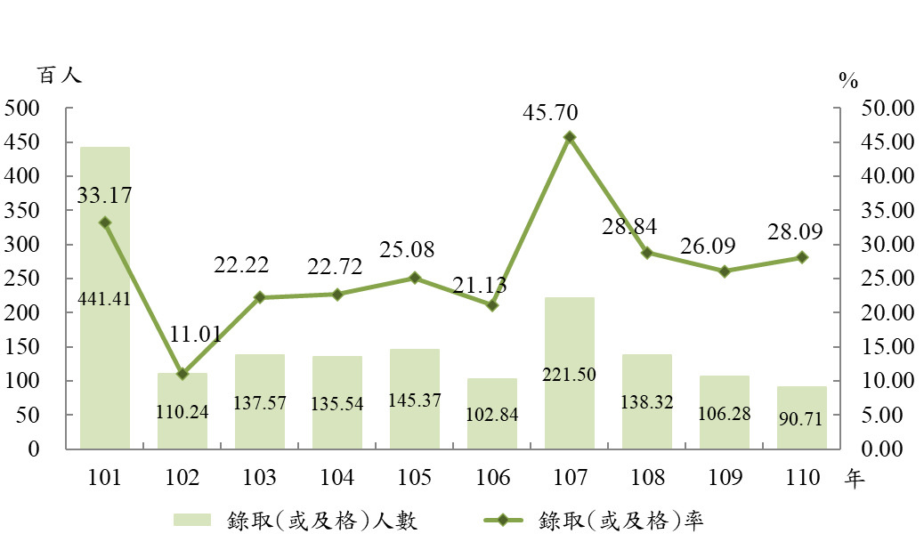
圖19 專門職業及技術人員考試錄取情形-普通考試

- 特種考試
(1)110年辦理情形：依專門職業及技術人員特種考試驗光人員考試規則第3條規定，自105年1月8日起5年內辦理5次考試，又依本規則第13條規定，施行期間至110年1月7日止。自106年至109年間，考選部業經舉辦5次驗光人員特考，110年無舉辦特種考試。
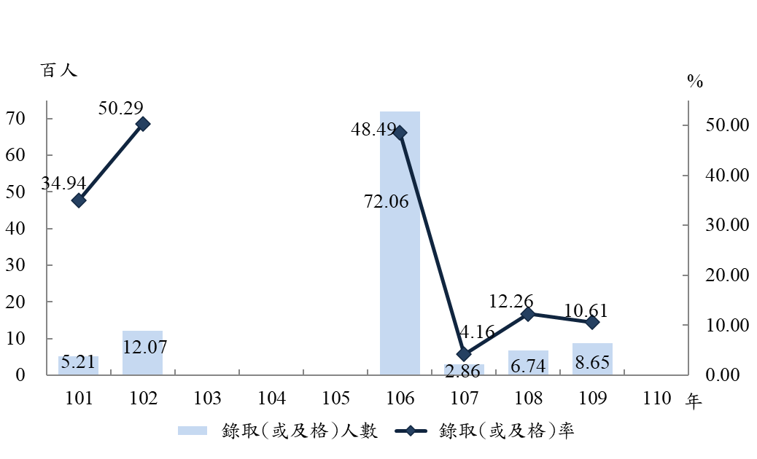
(2)近10年錄取情形：配合考選部將每年舉辦之常態性考試逐步改為高普考試政策調整，辦理次數及類科減少。錄取或及格人數101年為521人，102年稍增為1,207人，103年至105年則未辦理該項考試，106年首辦驗光人員考試，及格人數與及格率分別激增至7,206人與48.49%，107年至109年續辦驗光人員考試，及格人數下降至不及1千人，錄取或及格率分別為4.16%、12.26%及10.61%。
圖20 專門職業及技術人員考試錄取情形-特種考試

